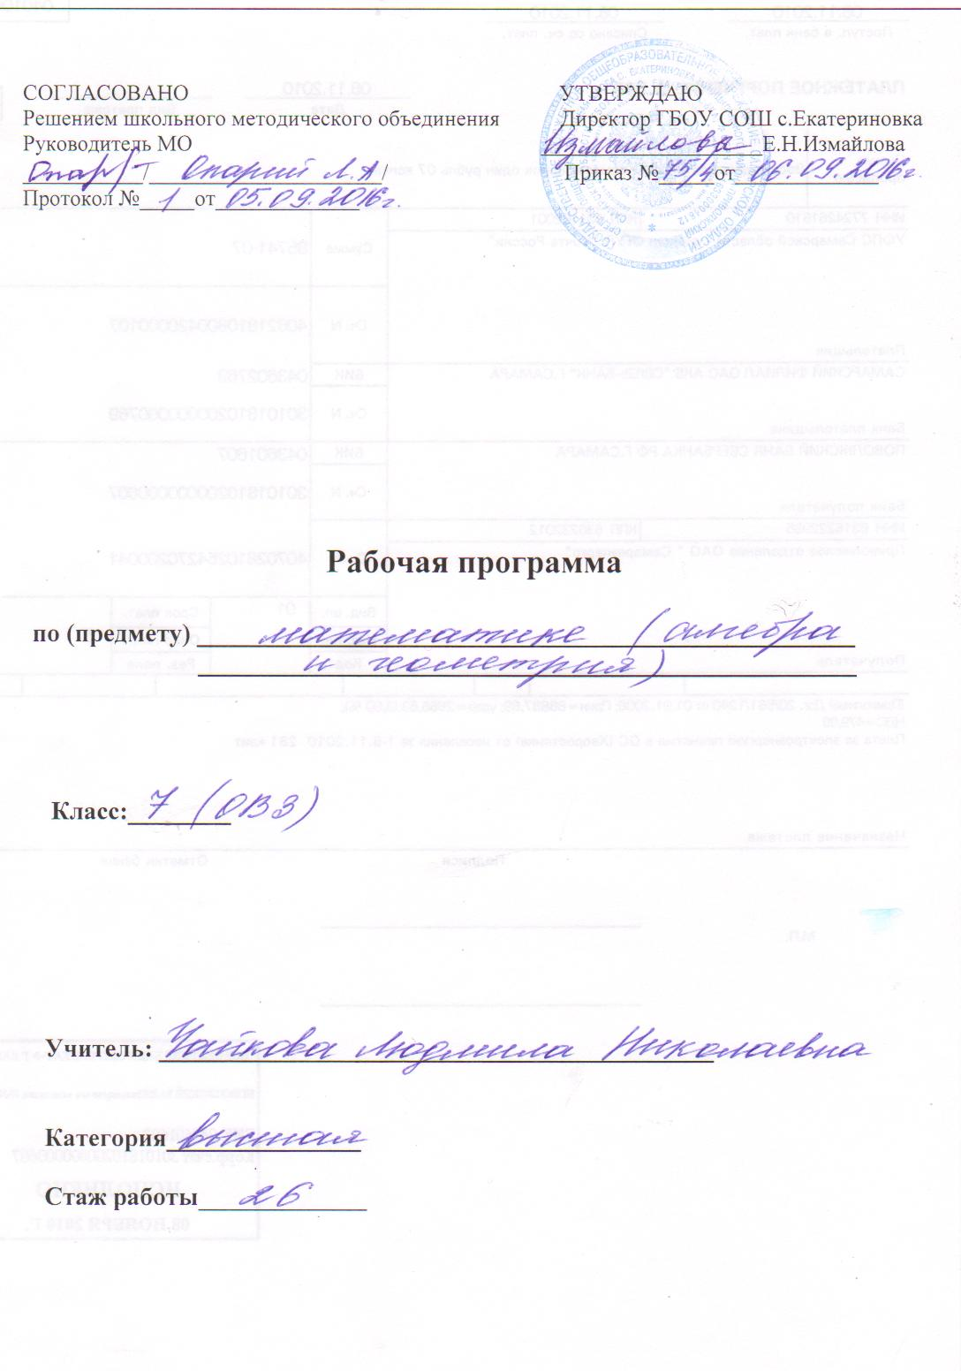

РАБОЧАЯ ПРОГРАММА ПО МАТЕМАТИКЕ 7 КЛАСС VIII ВИД
ПОЯСНИТЕЛЬНАЯ ЗАПИСКА
Математика является одним из ведущих учебных предметов в специальной (коррекционной) школе VIII вида. Основная задача курса — дать учащимся доступные знания, необходимые в повседневной жизни и при выборе профессии.За период обучения в школе (5—9 классы) учащиеся должны получить математические знания:
• о числах в пределах 1 000 000, обыкновенных и десятичных дробях, процентах, о геометрических фигурах и телах, о построении геометрических фигур с помощью чертежных инструментов;
• об основных величинах (длине, стоимости, массе, времени, площади фигур и объеме тел), единицах измерения величин, их соотношениях;
• научиться производить четыре арифметических действия с многозначными числами, числами, полученными при измерении, и десятичными дробями;
• решать простые и составные (2—3 действия) арифметические задачи.
Математика направлена на коррекцию высших психических функций: аналитического мышления (сравнение, обобщение, классификация и др.), произвольного запоминания и внимания. Реализация математических знаний требует сформированности лексико-семантической стороны речи, что особенно важно при усвоении и осмыслении содержания задач, их анализе. Таким образом, учитель должен при обучении математике выдвигать в качестве приоритетных специальные коррекционные задачи, имея в виду в том числе их практическую направленность.
Знания по математике имеют важное значение в повседневной жизни: покупка продуктов питания, одежды, предметов обихода, быта, оплата квартиры и других коммунальных услуг, расчет количества материалов для ремонта, расчет процентов по денежному вкладу и др. Кроме этого, математические знания необходимы детям при усвоении других учебных дисциплин, таких, как трудовое обучение, домоводство, история, география, рисование.
В программе по математике усилена практическая направленность обучения, что не исключает требований к усвоению детьми сведений теоретического характера.
Программа для 5—9 классов является логическим продолжением программы «Математика» (вариант 2) для 0—4 классов школы VIII вида. Учебный материал в программе распределен по четвертям, но не указано конкретное количество часов на изучение определенной темы — право выбора здесь предоставлено учителю, оно зависит от индивидуальных особенностей учащихся класса. Знания такого рода понадобятся в 9 классе при изучении темы «Проценты» и решении задач на нахождение нескольких процентов от числа.
Важную роль в обучении детей математике выполняют задачи. Их решение позволяет раскрыть основной смысл арифметических действий, конкретизировать их, связывать математические умения с разрешением разнообразных жизненных ситуаций. Учителю следует правильно подбирать содержание задач. Они должны быть понятными, доступными для детей, не иметь незнакомых слов. Необходимо предлагать задачи, которые направлены на формирование прикладных умений: расчет бюджета семьи, затраты на питание, оплата электроэнергии и квартиры, расчет количества обоев (других материалов) для косметического ремонта, расчет процентов по денежному вкладу.
Предметно-практическая направленность должна прослеживаться и в задачах, связанных с определением времени начала и конца какого-то действия, времени между событиями. Это важно потому, что повседневная жизнь каждого человека строится в соответствии со временем, оно определяет его личную и деловую жизнь: не опоздать на транспорт, на работу, на встречу и т. д.
Геометрический материал в программе соответствует требованиям, предъявляемым к ученикам на уроках трудового обучения. На его изучение следует отвести один час в неделю.
В программе содержится примерный перечень требований к знаниям и умениям учащихся. В соответствии с особенностями психической деятельности умственно отсталых учащихся эти требования представлены двумя уровнями: 1-й уровень — базовый, 2-й уровень — минимально необходимый, что предполагает удовлетворительное усвоение основных разделов программы. Следует иметь в виду, что для определенной группы детей содержание обучения математике может быть индивидуальным из-за интеллектуального недоразвития.
Контроль за знаниями и умениями учащихся осуществляется в соответствии с требованиями проведения самостоятельных и контрольных работ. Небольшие самостоятельные работы можно проводить на каждом уроке, контрольные работы — не реже одного раза в четверть.

ОСНОВНАЯ ЧАСТЬ
7 КЛАСС(VIII вид)
(индивидуальное обучение 68 ч в год, 2 ч в неделю/136 ч в год, 4 ч в неделю)

Программа составлена в соответствии с учебным планом школы, на основе программы по математике для коррекционных школ VIII вида
1-я четверть (18/36 ч)
Умножение и деление двузначного и трехзначного числа на однозначное, круглые десятки. Проверка арифметических действий обратным действием. Выражение чисел, записанных двумя единицами длины, массы, в виде десятичной дроби.
Образование, чтение, запись чисел в пределах 100 000. Представление многозначных чисел в виде суммы разрядных слагаемых. Запись чисел в пределах 100 000 на микрокалькуляторе. Письменное сложение и вычитание многозначных чисел в пределах 100 000. Округление до десятков тысяч.
Умножение и деление трехзначного числа на однозначное с переходом через разряд.
Площадь. Единицы измерения площади и их обозначения. Площадь прямоугольника (квадрата).
2-я четверть (14/28 ч)
Выражение десятичных дробей в одинаковых долях. Сравнение десятичных дробей. Сложение и вычитание десятичных дробей с одинаковым количеством знаков после запятой.
Правила умножения и деления десятичных дробей на 10, 100. Правила умножения 10, 100 на десятичную дробь. Умножение и деление десятичной дроби на однозначное число. Задача на прямое приведение к единице.
Нахождение площади сложных фигур, состоящих из дух прямоугольников (квадратов).
3-я четверть (20/40 ч)
Умножение и деление целого числа на двузначное число.
Сложение и вычитание чисел, выраженных двумя единицами длины, стоимости, массы с предварительным представлением их в виде десятичной дробей.
Задачи на зависимость между скоростью, временем, расстоянием. Единица измерения скорости: км/ч. Формула расчета расстояния.
Центральная симметрия. Построение точек симметричных относительно центра симметрии.
4-я четверть (16/32 ч)
Решение задач на зависимость между скоростью, временем, расстоянием. Формулы расчета скорости, времени.
Таблица классов и разрядов. Образование, чтение, запись круглых сотен тысяч. Счет сотнями тысяч в пределах одного миллиона. Устное сложение и вычитание сотен тысяч. Параллелограмм (ромб). Знакомство, узнавание, показ.

Межпредметные связи: трудовое обучение, история, география, естествознание.
Математический словарь
Новые слова (изучаются при прохождении соответствующих тем): четырехзначные числа; класс тысяч; сотни тысяч; обыкновенная дробь; десятичная дробь; числитель; знаменатель; смешанное число; целая и дробная части; разносторонний треугольник; равносторонний треугольник; равнобедренный треугольник.
Основные требования к знаниям и умениям учащихся
Учащиеся должны знать:
• разряды десятичных дробей;
• единицы времени, их соотношения;
• виды треугольников в зависимости от длин сторон.
Учащиеся должны уметь:
1-й уровень
• образовывать, читать, записывать (в том числе на микрокалькуляторе), сравнивать числа в пределах 10 000;
• раскладывать изученные числа на разрядные слагаемые; округлять до тысяч;
• считать десятками тысяч в пределах 100 000, устно складывать и вычитать круглые десятки тысяч;
• самостоятельно выполнять сложение, вычитание чисел в пределах 10 000 с переходом через разряд;
• самостоятельно выполнять умножение и деление двузначного числа на однозначное с переходом через разряд; трехзначного числа на однозначное без перехода через разряд; двузначного и трехзначного чисел на круглые десятки;
• решать задачи на кратное сравнение, на определение времени начала и конца события, времени между событиями (на историческом материале);
• находить одну и несколько частей от числа;
• сравнивать обыкновенные дроби с одинаковыми знаменателями, с единицей, записывать неправильную дробь смешанным числом;
• записывать числа, выраженные двумя единицами длины, стоимости, массы в виде десятичной дроби (общее количество знаков не превышает трех);
• строить треугольник по основанию и двум углам, прилежащим к основанию.
2-й уровень
• образовывать, читать, записывать, сравнивать числа в пределах 10 000;
• раскладывать изученные числа на разрядные слагаемые;
• выполнять сложение, вычитание чисел в пределах 10 000 (с переходом не более чем через два разряда);
• самостоятельно выполнять умножение и деление двузначного и трехзначного чисел на однозначное (без перехода через разряд); с помощью педагога выполнять умножение и деление двузначного и трехзначного чисел на круглые десятки;
• находить одну часть от числа;
• с помощью педагога решать задачи на определение времени начала и конца события, времени между событиями;
• различать числитель и знаменатель обыкновенной дроби, дроби правильные и неправильные, смешанные числа;
• читать и записывать десятичные дроби;
• знать название сторон треугольника (основание, боковые стороны), название треугольников в зависимости от длин сторон.
Основные требования к знаниям и умениям уч-ся 7класса
Учащиеся должны знать:

правила умножения и деления десятичной дроби на 10, 100;

единицы измерения площади;

единицу измерения скорости;

формулы расчета расстояния, скорости, времени.
Учащиеся должны уметь:
1 – й уровень

образовывать, читать, записывать (в том числе на микрокалькуляторе), сравнивать числа в пределах 100 000;

раскладывать изученные числа на разрядные слагаемые;

выполнять сложение и вычитание многозначных чисел; десятичных дробей (в том числе на микрокалькуляторе);

выполнять умножение и деление целого числа на двузначное число, десятичной дроби на однозначное;

решать задачи на зависимость между скоростью, временем, расстоянием;

складывать и вычитать числа, выраженные двумя единицами длины, стоимости, массы, с предварительным представлением их в виде десятичной дроби;

строить точки, симметричные относительно центра симметрии;

находить площадь сложной фигуры, состоящей из двух прямоугольников, квадратов;

узнавать и называть геометрические фигуры – параллелограмм, ромб.
2 – й уровень

образовывать, читать, записывать, сравнивать числа в пределах
100 000;

раскладывать изученные числа на разрядные слагаемые;

выполнять сложение и вычитание многозначных чисел с переходом через разряд (не более чем через два разряда), десятичных дробей (общее количество знаков не более трех);

выполнять умножение и деление целого числа на однозначное число;

решать задачи на зависимость между скоростью, временем, расстоянием (только расчет расстояния);с помощью учителя представлять числа, выраженные двумя единицами длины, стоимости, массы, в виде десятичной дроби; находить площадь прямоугольника, квадрата (допустима помощь учителя).
Приложение 1
Тематическое планирование
уроков математики, 7 класс, VIII вид
(2 часа в неделю, всего 68 часов)
№ урока

Тема | Кол-во часов |  | Календарная дата |  | Корректировки
1 – я четверть (18 ч)
1-2 |  | Умножение двузначного и трехзначного числа на однозначное, круглые десятки. |  | 2
3-4 |  | Деление двузначного и трехзначного числа на однозначное, круглые десятки. |  | 2
5 |  | Проверка арифметических действий обратным действием. |  | 1
6 |  | Выражение чисел, записанных двумя единицами длины, массы, в виде десятичной дроби. |  | 1
7 |  | Образование, чтение, запись чисел в пределах 100 000. |  | 1
8 |  | Представление многозначных чисел в виде суммы разрядных слагаемых. |  | 1
9 |  | Запись чисел в пределах 100 000 на микрокалькуляторе. |  | 1
10 |  | Письменное сложение многозначных чисел в пределах 100 000. |  | 1
11 |  | Письменное вычитание многозначных чисел в пределах 100 000. |  | 1
12 |  | Округление до десятков тысяч. |  | 1
13 |  | Умножение трехзначного числа на однозначное с переходом через разряд. |  | 1
14 |  | Деление трехзначного числа на однозначное с переходом через разряд. |  | 1
15 |  | Площадь. Единицы измерения площади и их обозначения. |  | 1
16 |  | Площадь прямоугольника (квадрата) |  | 1
17 |  | Контрольная работа №1 по теме «Арифметические действия с многозначными числами» |  | 1
18 |  | Повторение. |  | 1
2 четверть (14 ч)

19 |  | Выражение десятичных дробей в одинаковых долях. |  | 1
20 |  | Сравнение десятичных дробей. |  | 1
21 |  | Сложение десятичных дробей с одинаковым количеством знаков после запятой. |  | 1
22 |  | Вычитание десятичных дробей с одинаковым количеством знаков после запятой. |  | 1
23 |  | Правила умножения десятичных дробей на 10, 100. |  | 1
24 |  | Правила деления десятичных дробей на 10, 100. |  | 1
25 |  | Правила умножения 10, 100 на десятичную дробь. |  | 1
26 |  | Умножение десятичной дроби на однозначное число. |  | 1
27 |  | Деление десятичной дроби на однозначное число. |  | 1
28 |  | Задача на прямое приведение к единице. |  | 1
29 |  | Нахождение площади сложных фигур, состоящих из дух прямоугольников (квадратов). |  | 1
30 |  | Контрольная работа №2 по теме «Арифметические действия с десятичными дробями» |  | 1
31-32 |  | Повторение. |  | 2
3 – я четверть (20 ч)
33-34 |  | Умножение целого числа на двузначное число. |  | 2
35-36 |  | Деление целого числа на двузначное число. |  | 2
37-38 |  | Сложение чисел, выраженных двумя единицами длины, стоимости, массы с предварительным представлением их в виде десятичной дробей. |  | 2
39-40 |  | Вычитание чисел, выраженных двумя единицами длины, стоимости, массы с предварительным представлением их в виде десятичной дробей. |  | 2
41-44 |  | Решение задач на зависимость между скоростью, временем, расстоянием. |  | 4
45-48 |  | Единица измерения скорости: км/ч. Формула расчета расстояния. |  | 4
49-50 |  | Центральная симметрия. Построение точек симметричных относительно центра симметрии. |  | 2
51 |  | Контрольная работа № 3 по теме «Арифметические действия с именованными числами» |  | 1
52 |  | Повторение |  | 1
4 – я четверть (16 ч)
53-55 |  | Решение задач на зависимость между скоростью, временем, расстоянием. |  | 3
56 |  | Формулы расчета скорости, времени. |  | 1
57-58 |  | Таблица классов и разрядов. |  | 2
59-60 |  | Образование, чтение, запись круглых сотен тысяч. |  | 2
61-62 |  | Счет сотнями тысяч в пределах одного миллиона. |  | 2
63-64 |  | Устное сложение и вычитание сотен тысяч. |  | 2
65-66 |  | Параллелограмм (ромб). Знакомство, узнавание, показ. |  | 2
67 |  | Контрольная работа №4 по теме «Решение практико-ориентированных задач» |  | 1
68 |  | Повторение |  | 1

